十、十一、十二月壽星
等待許久，終於又到了為壽星慶祝的一刻，這一次一口氣為三個月的壽星慶祝，而這三個月的壽星佔了全班人數的將近三分之一，人數上的優勢真可謂不容小覷呀！本次的拍照有亮點，你看出來了嗎？
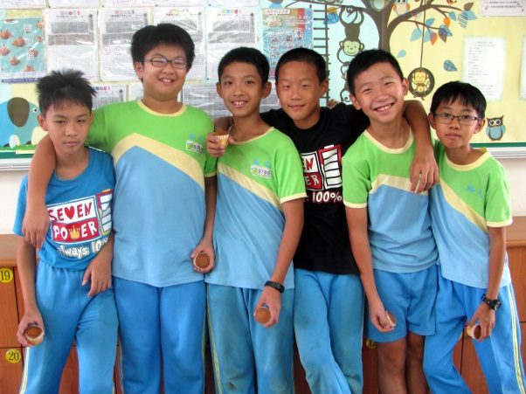
(壽星男生版)
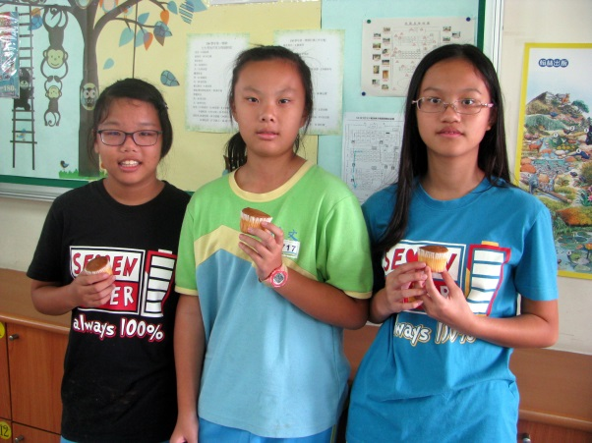
(女生版壽星)
運動會飛盤擲準選手
男：吳國毓、李禹諒
女：林佳萱、吳品臻
比賽時間：11/20(一)
運動會捷報
文瑋：跳遠榮獲第一名
岷秦：壘球擲遠榮獲第五名
學校團隊七七之光
1.仁翎、凱芯—106學年中小學躲避球錦標賽榮獲第五名。
2.偉寧、宇忻—106學年音樂比賽榮獲管樂合奏A組特優。
3. 芃彣—106學年度學生舞蹈比賽古典舞國小B團體丙組優等
4. 翊楷、佳蓁、芷涵、亭瑜—106年音樂比賽合唱優勝。
5.琪閔是英語讀者劇場的選手，祝福她在11/20的比賽，拿下佳績。
運動會舞蹈練習
為了即將到來的運動會，練習早已如火如荼的展開，11/17(五)的練習，有拍攝影片，歡迎進入班網class.tn.edu.tw/181觀看。
(大家到底要做什麼呢？)
(讓我們繼續看下去！)
校內語文競賽文場代表
比賽日期：11/23(四)
字音字形：胡詠傑、莊翊楷
寫字：朱茵、張芸瑄
比賽日期：11/30(四)
作文：蔡睿宬、吳品臻

